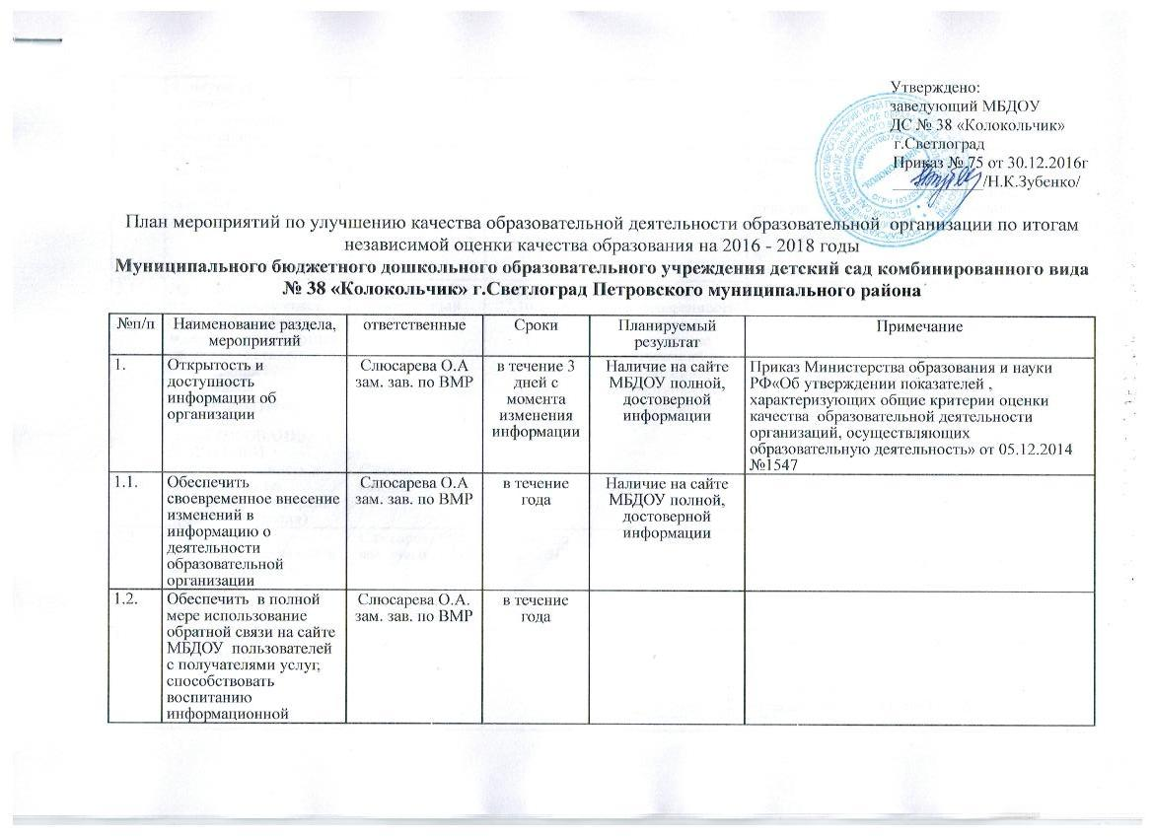

1.2. | Обеспечить в полной мере использование обратной связи на сайте МБДОУ пользователей с получателями услуг, способствовать воспитанию информационной культуры родителей (законных представителей) воспитанников. | Слюсарева О.А.  зам. зав. по ВМР | в течение года
2. | Комфортность условий, в которых осуществляется образовательная деятельность |  |  |  | Приказ Министерства образования и науки РФ«Об утверждении показателей , характеризующих общие критерии оценки качества образовательной деятельности организаций, осуществляющих образовательную деятельность» от 05.12.2014 №1547  П.2.1.-2.7.
2.1. | Провести педагогический совет (включить одним из вопросов) «Комфортная среда как часть современной дошкольной инфраструктуры»;  Провести АНКЕТИРОВАНИЕ РОДИТЕЛЕЙ (удовлетворенность и предложения по улучшению комфортной среды организации) | Зубенко Н.К  Заведующий МБДОУ  Слюсарева О.А.  зам. зав. по ВМР | в срок до 27.10.2016г.  в срок до 27.10.2016г. | Анализ удовлетворенности родителей, обсуждение предложений по улучшению комфортной среды организации
